I . Complètez les phrases avec sa ou ça .
- Tout ... lui apprartient.
- La psychologie, c’est ... discipline préférée.
- Prends ... et tous les livres qui se trouvent sur le bureau.
- Il a mis ... soeur en colère.
- ..., ce n’est plus la peine d’essayer.
- Est-ce que Marie est ... tante ?
II. Complètez en utilisant l’adverbe d’intensité.
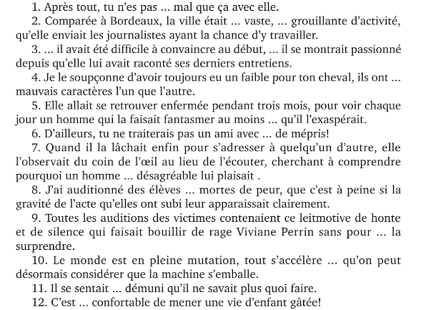
III . Employez les verbes au passé récent.
- Nous (gagner) le pari.
- Il (boire) un verre de thé.
- Vous (prendre) le déjeuner avec vos parents.
- Tu (ranger) rapidement tes affaires.
- Ils (sortir) de la salle du sport.
- Je ( voir) ce nouveau film.
IV. Complètez les phrases en conjuguant le verbe au présent.
- Nous (finir) nos devoirs avant d’aller au cinéma.
- Ils (remplir) la bouteille d’eau.
- Tu (agir) pour mon bien.
- Je (vieillir) de plus en plus.
- Le lion ( surgir) de la jungle.
- Vous ne (maigrir) pas malgré vos efforts.

